Individuell und auf den Kunden zugeschnitten – Inside Pesaro 2023

Mit der Inside am Stammsitz in Pesaro präsentiert der italienische Maschinenbauer seinen internationalen Kunden noch bis zum 9. Dezember 2023 viele technologische Lösungen für die Automatisierung ihrer Produktion. Dank eines maßgeschneiderten Kalenders wechseln sich seit dem 1. Oktober 2023 jede Woche Biesse-Niederlassungen mit ihren Kunden aus aller Welt ab – für 50 deutsche Kunden und Interessenten ist die Woche vom 13. bis zum 17. November 2023 reserviert.

Pesaro, 13.11.2023 – „Mit der Inside 2023 betonen und verstärken wir einen der Grundwerte unserer Unternehmenskultur: die Internationalität. Die diesjährige Veranstaltung haben wir speziell auf diesen Aspekt hin ausgerichtet“, beschreibt Ettore Vichi, Chief Regional Officer EMEA und APAC die Intention seines Unternehmens bei der Planung der Hausmesse und präzisiert deren praktische Umsetzung: „Jedes Land mit einer unserer Vertretungen darf „seine“ Woche mit einem umfassenden und entsprechend gestalteten Programm erleben. Dieses wird nach den unterschiedlichen lokalen Bedürfnissen entwickelt, wodurch die Inside sich noch besser an die individuellen und regionalen Besonderheiten anpasst.“

Raphaël Prati, Chief Marketing & Communications Officer, nimmt die Gedankengänge seines Kollegen auf und beschreibt sie en détail: „Wir öffnen die Türen unseres Showrooms für eine Veranstaltung, die sich an alle richtet, die in den Sparten Holz, Kunst- und Verbundwerkstoffe, Glas oder Stein tätig sind. Die Inside ist eine globale und materialübergreifende Messe, die in ihrer Art einzigartig ist. Der Grundgedanke unserer Veranstaltung ist es, unseren Besuchern zu zeigen, wie es mit unserer Fachkompetenz möglich ist, das Potenzial jedes Materials freizusetzen.“ Prati freut sich auf den direkten Kontakt und Austausch mit den internationalen Besuchern: „Es ist die perfekte Gelegenheit, um mit unseren Kunden auf einem intensiven und für sie komplett maßgeschneiderten Weg zu interagieren, indem wir unser weltweites Netz von Ausstellungsräumen und Tech-Centers nutzen.“

Unter den vorgestellten Neuheiten sticht die neue Kantenanleimanlage Stream Edge Pro für die Batch-One-Produktion mit dem Wasserstoff-Anleimsystem HFS (Hydrogen Force System) für nachhaltiges Kantenanleimen ebenso hervor, wie das Nesting-Bearbeitungszentrum Rover B FT HD mit automatischer Entladung durch den Roboter ROS. Im Bereich der Glasbearbeitung liegt der Fokus auf dem neuen vertikalen Bearbeitungszentrum Intermac Multi Pro, das sich ideal für die Herstellung von Türen, Fenstern für Industriefahrzeuge und Gebäudefassaden eignet, sowie der Francesca-Produktreihe für Bohr-, Fräs- und weitere Bearbeitungen an Flachglas. Im Sektor der Steinbearbeitung steht der Kantenpolierautomat Master Edge up im Mittelpunkt, der zum Polieren von Flach- und Profilkanten von Marmor, Granit, Quarz, Keramik- und Sinterwerkstoffen konzipiert worden ist.

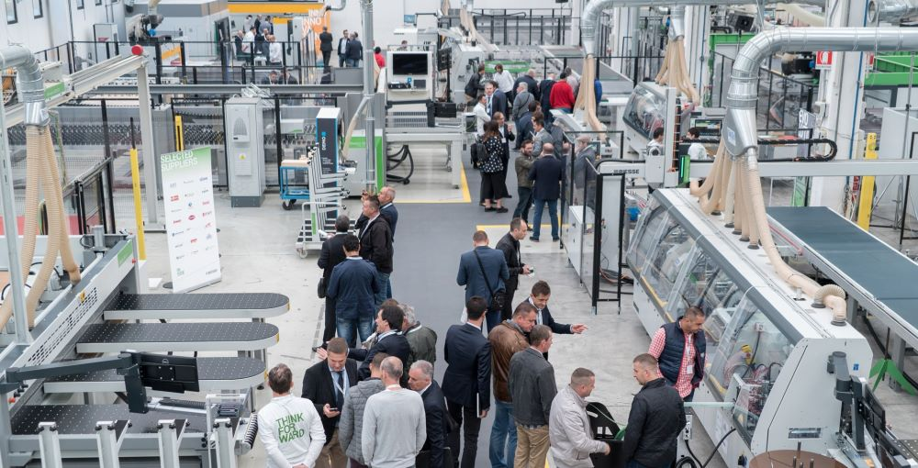
Bild 1: Die Biesse-Welt trifft sich von Oktober bis Dezember 2023 in Pesaro.

Bilder: | Inside_Pesaro | Zeichen: | 2.880
Dateiname: | 202311009_PM_Inside_Pesaro | Datum: | 15.11.2023

Unternehmenshintergrund
Die 1969 von Giancarlo Selci in Pesaro gegründete Biesse Group hat sich auf die Herstellung von Anlagen für die Verarbeitung von Holz, Glas, Stein, Kunststoff und modernen Werkstoffen spezialisiert. Weltweit entwickeln, produzieren und vertreiben über 4.200 Mitarbeiter Maschinen, integrierte Systeme und Software für unterschiedliche Branchen wie zum Beispiel Möbel- und Innenausbau, Türen und Fenster sowie für Luftfahrt, Marine und Automobil. Biesse ist in Deutschland im westfälischen Löhne und im süddeutschen Nersingen vertreten. Beide Standorte verfügen über Schulungsräume und einen vollausgestatteten Showroom. Die Integration von Intermac und Diamut sowie das Zusammenwachsen der vier Sparten Glas, Holz, Stein und moderne Werkstoffe waren wichtige Meilensteine auf dem Weg zu einer starken Einheit mit einer neuen visuellen Identität. Diese prägt den Erneuerungsprozess des internationalen Unternehmens und stellt die Weichen Richtung Zukunft.

Kontakt:  Biesse Deutschland GmbH  Katharina Schaf  An der Leibi 10  89278 Nersingen  Tel.: +49 151-11 90 52 07  E-Mail: katharina.schaf@biesse.de  Internet: www.biesse.com | gii die Presse-Agentur GmbH  Immanuelkirchstraße 12  10405 Berlin  Tel.: +49 30 538 965 - 0  E-Mail: info@gii.de  Internet: www.gii.de

